МИНИСТЕРСТВО НАУКИ И ВЫСШЕГО ОБРАЗОВАНИЯ РОССИЙСКОЙ ФЕДЕРАЦИИ

Федеральное государственное автономное образовательное учреждение высшего образования   
**«Национальный исследовательский   
Нижегородский государственный университет им. Н.И. Лобачевского»**

**(ННГУ)**

Высшая школа общей и прикладной физики

**Отчет по лабораторной работе**

**«Определение удельного заряда электрона методом магнитного запирания диода»**

**Выполнил:**

студент 1 курса ВШ ОПФ

Тарханов Андрей Алексеевич

Рецензент:

Нижний Новгород  
2022

**Цель работы**

Измерить удельный заряд электрона с помощью определения отклонения электронов в магнитном поле в двухэлектродной лампе и сопоставить получившиеся результаты с табличными.

**Приборы**

Установка ФКЛ-14.

В качестве лампы в установке используется электровакуумный диод с радиусом анода $r_{a}=$ 7 мм. Кнопка «УСТАНОВКА $U_{a}$» на передней панели установки позволяет установить одно из трех рекомендуемых напряжений на аноде диода: 80, 100, 120 В. Переменный резистор «ТОК КАТУШКИ» дает возможность плавно регулировать ток в катушке $I_{к}$, с шагом 0.06A от 0 до 2 A. На жидкокристаллическом индикаторе «ИЗМЕРИТЕЛЬНЫЙ ПРИБОР» высвечиваются значения анодного напряжения $U_{a}$, (в вольтах), тока в катушке $I_{к}$, (в амперах) и анодного тока лампы $I_{a}$, (в миллиамперах). Точность измерения анодного тока составляет 0,02 мА. Параметры катушки: L = 0,16 м. D = 0,05 м, N =1000.

**Теоретическое обоснование**

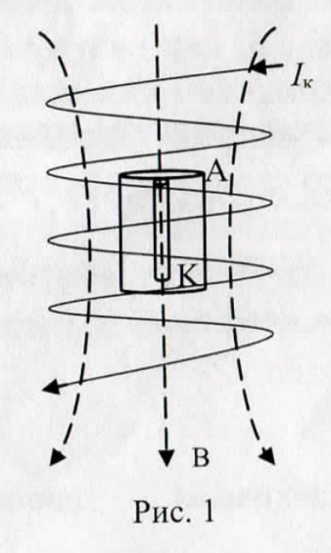В данной работе принцип определения удельной массы электрона основан на отклонении движущихся электронов магнитным полем. Для этого используется поток электронов в двухэлектродной лампе (вакуумном диоде) с коаксиальными цилиндрическими катодом и анодом. Летящие от катода к аноду электроны отклоняются магнитным полем, направленным вдоль оси лампы. Это поле создается соленоидом, внутри которой соосно с ней размешается лампа (рис. 1).

На электрон с зарядом $–e$ движущийся со скоростью $\overline{V}$ в электрическом и магнитном полях, действует сила Лоренца

(1) $\overline{F}=-e(\overline{E}+[\overline{V},\overline{B}])$

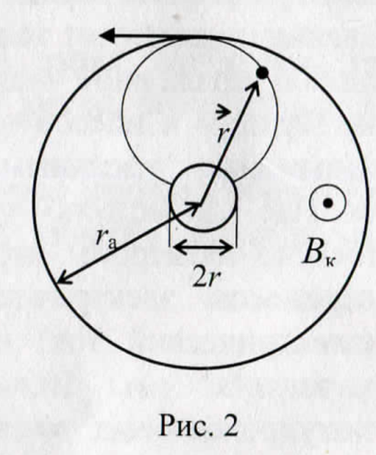где $\overline{E}$- напряженность электрического поля, а $\overline{B}$- индукция магнитного поля. Направленное вдоль оси лампы магнитное поле приводит, в соответствии с формулой (1), к искривлению траекторий электронов. В отсутствие магнитного поля вылетающие из катода электроны двигались бы по радиусу от катода к аноду, разгоняясь радиальным электрическим полем, величина которого определяется анодным напряжением $U_{a}$. При некотором, критическом, значении индукции магнитного поля $B_{кр}$, электроны перестают достигать анода, пролетая по касательной вблизи него (рис. 2). В этом случае анодный ток становится равным нулю. Измеряя $B_{кр}$, можно определить, при известном $U_{a}$ удельный заряд электрона.

Получим расчетную формулу для удельного заряда, используя теоремы об изменении кинетической энергии и момента импульса электрона, двигающегося по критической траектории. Считая начальную скорость электрона около катода равной нулю, запишем кинетическую энергию электрона вблизи анода, равную работе электрического поля, совершенную над электроном при его движении от катода к аноду, в виде

$\frac{mV_{a}^{2}}{2}=eU_{a}$ (2)

где - $m$ масса электрона, а $V_{a}$, - его скорость у анода.

В данной модели верно уравнение моментов

$\frac{d\overline{N}}{dt}=[\overline{r},\overline{F}]$ (3)

где $\overline{r}$- радиус-вектор электрона (рис 2), $\overline{N}=[\overline{r},m\overline{V}]$- момент импульса электрона, а $[\overline{r},\overline{F}]$- момент действующей на электрон силы Лоренца.

Поскольку $\left[\overline{r},\overline{E}\right]=0$ то электрическая часть силы Лоренца не дает вклада в момент силы и, следовательно

$\frac{d\overline{N}}{dt}=-e[\overline{r},[\overline{V},\overline{B}]]$ (4)

Так как $\overline{(r},\overline{B})=0$ и вектор $\overline{N}$ направлен вдоль индукции $\overline{B}$, получим уравнение для величины момента импульса

$\frac{dN}{dt}=e\overline{B}(\overline{r}, \overline{V} )$ (4)

Заменив $(\overline{r}, \overline{V} )$ на $\overline{r} V_{r}$ где $V_{r}$- радиальная проекция скорости, и домножив обе части соотношения (5) на dt, приводим его к виду

$dN=eBrdr$ (6)

Для критической траектории электрона (В = $В_{кр}$, ) проинтегрируем уравнение (6) от начальной точки на катоде (r = $r_{к}$) до конечной на аноде (r = $r_{a}$) При этом учтем, что N = 0 на катоде (скорость электрона равна нулю) и $N = mr_{a}V_{a}$, вблизи анода (скорость электрона перпендикулярна радиус-вектору).

$mV_{a}r_{a}=eB_{кр}^{}(\frac{r_{a}^{2}}{2}+\frac{r_{к}^{2}}{2})$ (7)

Подставим $V_{a}$, из выражения (2)

$\frac{e}{m}=\frac{8U_{a}r_{a}^{2}}{{B_{кр}^{2}(r_{a}^{2}-r_{к}^{2})}^{2}}$ (8)

У лампы, которая используется в данной лабораторной работе, радиус катода мал по сравнению с радиусом анода $(r_{к}≪r_{a})$, поэтому вместо (8) можно использовать приближенную формулу

$\frac{e}{m}≈\frac{8U_{a}}{B_{кр}^{2}r_{a}^{2}}$ (9)

Индукция магнитного поля B, пронизывающего лампу, определяется величиной тока /, в катушке, внутрь которого помещена лампа. Считая, что лампа находится в центре катушки и размеры лампы малы по сравнению с размерами катушки, для расчета индукции $B$ используем формулу

$B=\frac{μ_{0}I_{к}N}{\sqrt{D^{2}+L^{2}}}$ (10)

где N - число витков катушки, D и L - ее диаметр и длина, а

410-7 Гн/м - магнитная постоянная. В формуле (10) ток следует брать в амперах, размеры катушки - в метрах, при этом индукция В получится в теслах.

**Результаты измерений**

|  |  |  |  |
| --- | --- | --- | --- |
| I к, А | I а, мА | | |
| Uа=80 В | Uа=100 В | Uа=1200 В |
| 0 | 1,56 | 2,11 | 2,55 |
| 0,12 | 1,55 | 2,12 | 2,56 |
| 0,24 | 1,55 | 2,1 | 2,56 |
| 0,36 | 1,54 | 2,11 | 2,56 |
| 0,48 | 1,53 | 2,10 | 2,56 |
| 0,6 | 1,51 | 2,09 | 2,55 |
| 0,72 | 1,49 | 2,09 | 2,54 |
| 0,78 | 1,45 | 2,08 | 2,54 |
| 0,84 | 1,40 | 1,05 | 2,53 |
| 0,9 | 1,28 | 2,02 | 2,53 |
| 0,96 | 1,15 | 1,93 | 2,53 |
| 1,02 | 1,02 | 1,80 | 2,53 |
| 1,08 | 0,89 | 1,59 | 2,50 |
| 1,14 | 0,72 | 1,24 | 2,42 |
| 1,2 | 0,6 | 0,96 | 2,31 |
| 1,26 | 0,48 | 0,66 | 2,20 |
| 1,32 | 0,35 | 0,45 | 2,08 |
| 1,38 | 0,32 | 0,25 | 1,85 |
| 1,44 | 0,29 | 0,16 | 1,64 |
| 1,5 | 0,26 | 0,10 | 1,43 |
| 1,56 | 0,23 | 0,05 | 1,25 |
| 1,68 | 0,20 | 0,03 | 1,12 |
| 1,8 | 0,17 | 0,03 | 1,05 |
| 1,92 | 0,13 | 0,01 | 1,00 |

**Значения рассчитанных величин**

Для определения $e/m$ по формуле (9) в работе экспериментально находится величина критического поля $B_{кр}$, при нескольких значениях $U_{a}$. В рассмотренной модели, не учитывающей взаимное влияние электронов друг на друга и наличие у них начальной скорости, при достижении магнитным полем значения $B_{кр}$ анодный ток $I_{a}$, в лампе резко падает до нуля (рис За). В реальной лампе спад тока до нуля размыт (рис 3б) из-за взаимного влияния электронов (наличия в лампе пространственного заряда), ненулевой начальной скорости электронов и возможной некоаксиальности катода и анода. В качестве $B_{кр}$, целесообразно взять значение индукции магнитного поля, соответствующее точке максимальной крутизны на графике $I_{a}(B_{кр})$, см рис 36.

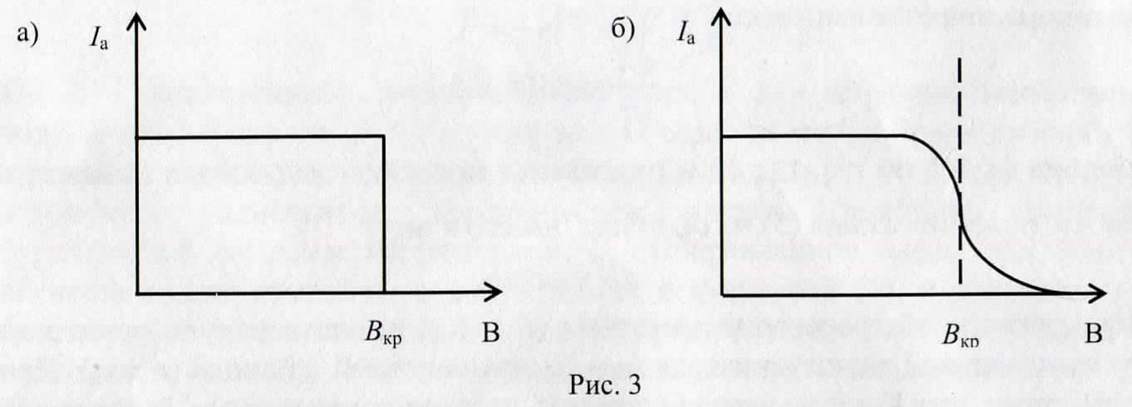

Рассчитаем значения $\frac{e}{m}$ (с помощью формул 9, 10) при различных $U_{a}$.

При $U_{a}$ = 80 В:

$I_{кр}$ =1,15 мА, =1,75*1011 Кл/кг

При = 100 В:

=1,25 мА, =1,85*1011 Кл/кг

При = 120 В:

=1,4 мА, =1,78*1011 Кл/кг

Погрешности

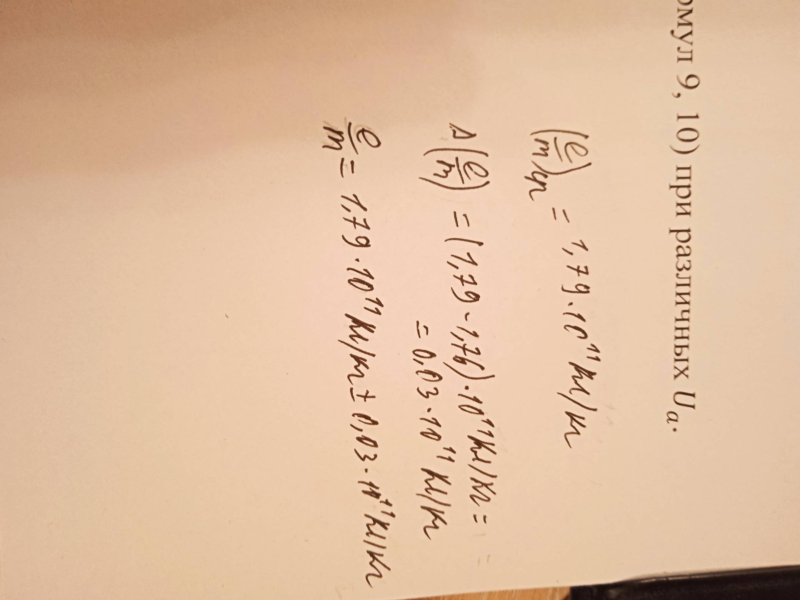

**Вывод**

В ходе работы были проведены опыты по нахождению удельного заряда электрона. В результате экспериментов удалось определить примерное значение удельного заряда и сравнить его с табличным значением. Неточность результата обуславливается взаимным влиянием электронов, ненулевой начальной скорости электронов и возможной некоаксиальности катода и анода.